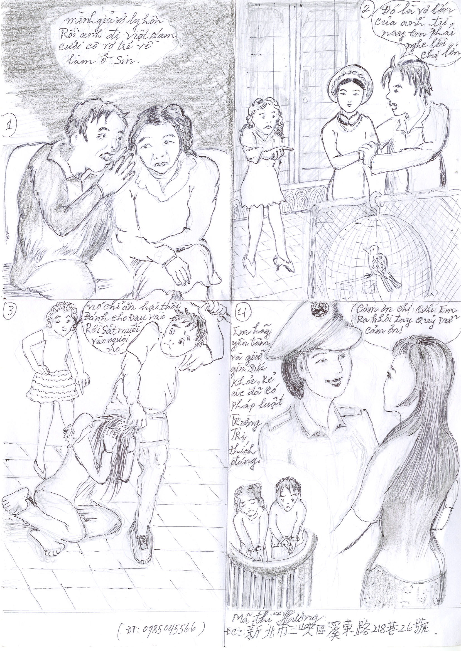
- 我們要假裝離婚，讓我去越南娶一個年輕的老婆回來當幫傭。
- 那是我的大老婆，從今日起妳要乖乖聽她的話。
- 她是個飯桶，給我狠狠打，再把鹽灑在她身上。
- 妳放心，保持健康，惡有惡報。
感謝你伸手協助我!

